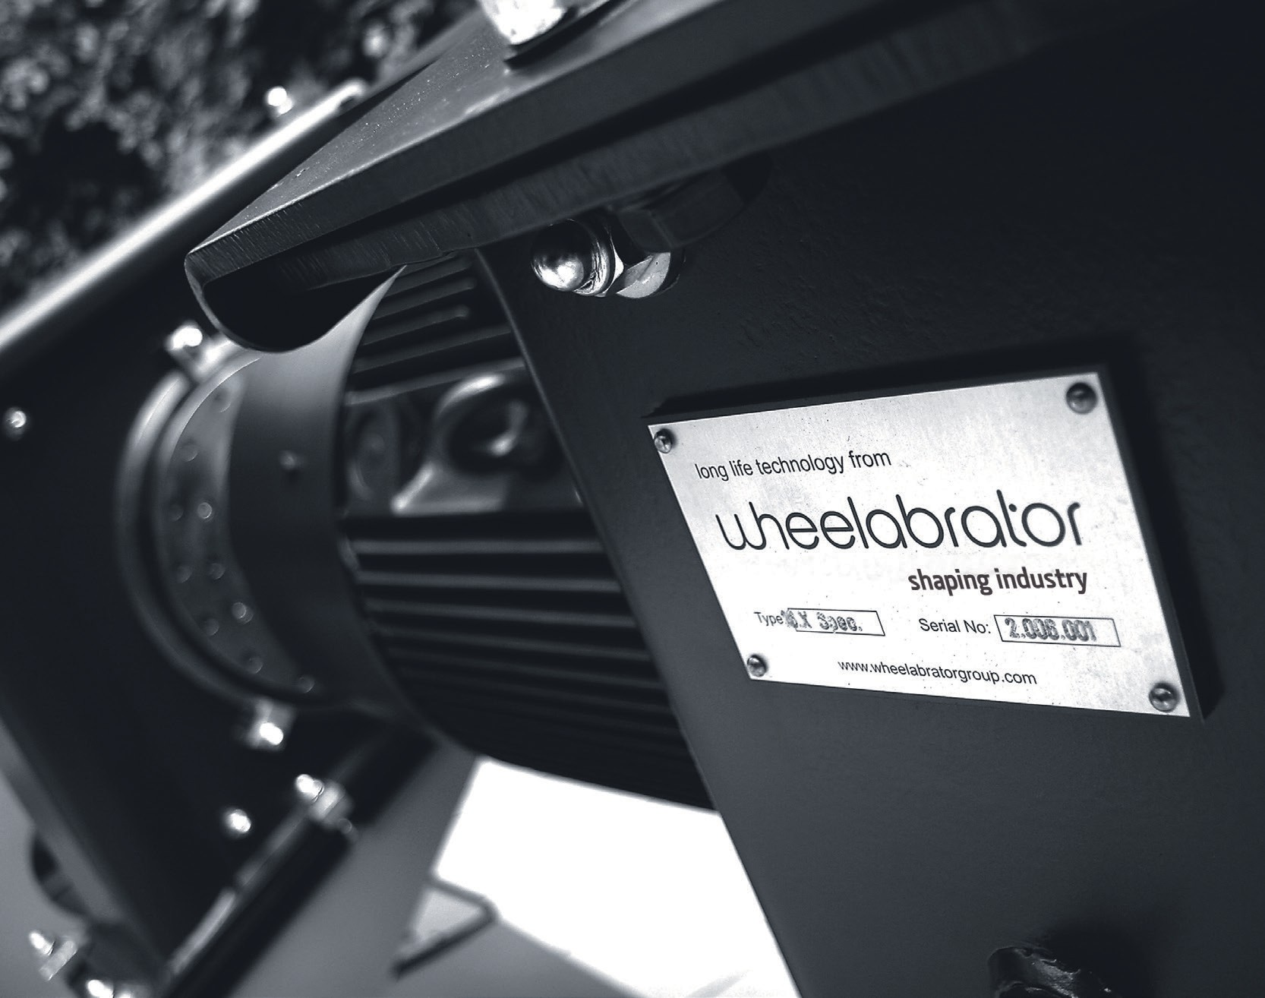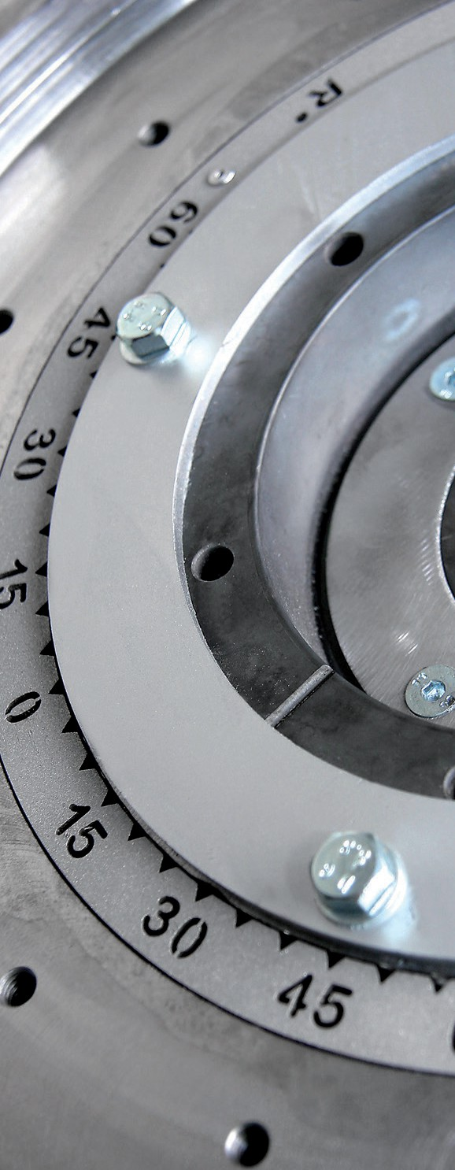

La roue de grenaillage adaptée à vos besoins

La conception des turbines TITAN offre un grand nombre de possibilités et de variantes.

Avec les boîtiers standardisés de différentes tailles,
Le groupe Wheelabrator propose une large gamme de roues de sablage,
lames et les matériaux qui donnent aux experts de Wheelabrator la
Définition de la turbine idéale pour votre application et votre processus de travail spécifiques.
La qualité est la norme ici ! En option, nous offrons l'auto
Réglage automatique de la douille de guidage, indicateur d'usure des lames et Magna-Valve pour un dosage précis de la quantité d'agent de sablage.

Les avantages en un coup d'œil :
- Augmenter votre rentabilité
- Augmentation de l'efficacité de votre système jusqu'à 30%.
- La turbine TITAN vous offre la sécurité dans le traitement de surface
- Améliorer votre satisfaction et celle de vos clients
La roue de soufflage TITAN a été

utilisés dans les applications suivantes, entre autres :
- Grenailleuses à bande transporteuse
- Machines de sablage de table
- Systèmes de grenaillage à convoyeur aérien
- Grenailleuses à bande horizontale
- Grenailleuses à rouleaux
- Grenailleuses à bande métallique

Demander plus d'informations :
Groupe Wheelabrator
Heinrich-Schlick-Str. 2 - D-48629 Metelen T : +49 2556 88-0 - F : +49 2556 88-150
E : kontakt@wheelabratorgroup.de

Wheelabrator Group Ltd, siège social Wheelabrator House 22 Edward Court, WA14 5GL Altrincham - T : +44 161 928 6388 E : uk-info@wheelabratorgroup.co.uk

www.wheelabratorgroup.com

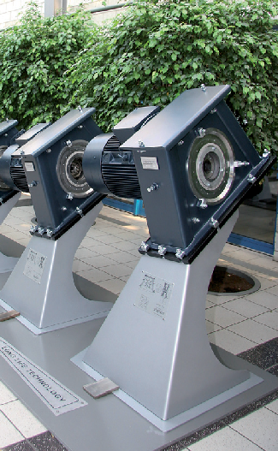
Wheelabrator augmente l'efficacité de votre usine et donc la satisfaction de vos clients.

Améliorez vos performances de grenaillage
Les turbines TITAN augmentent l'efficacité de votre usine en améliorant les performances de sablage, en réduisant la consommation d'abrasif et les coûts énergétiques, et en minimisant les temps d'arrêt. En même temps, elles améliorent la qualité et la constance de la qualité de vos produits, réduisent les goulots d'étranglement de la production, augmentent la ponctualité des livraisons et améliorent la satisfaction des clients.

Augmenter la durée de vie de vos pièces de turbine
Les pièces de turbine TITAN ont été considérablement améliorées par rapport aux pièces de roue de grenaillage précédentes. L'amélioration de la qualité des pièces de turbine augmente l'efficacité de l'usine, minimise la maintenance et les temps d'arrêt, ce qui vous permet d'optimiser vos coûts.

Réduction des temps et des coûts de maintenance
Les turbines TITAN comportent de nombreuses caractéristiques permettant une maintenance rapide et facile. Cette
Le "système de changement rapide" permet d'optimiser l'accessibilité et l'efficacité du système.
La standardisation du boîtier du faisceau offre une flexibilité maximale. La maintenance est réduite au minimum. Formation
et des kits de pièces détachées complètent l'offre !
Tout cela à votre avantage et à celui de vos clients.

Réduction du bruit et de l'usure
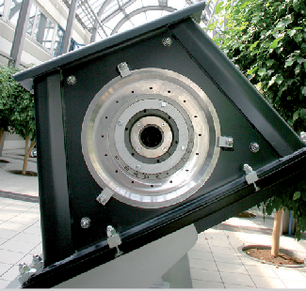
L'augmentation de la distance entre la roue de grenaillage et le revêtement d'usure est à l'origine d'une usure moindre et d'une réduction du niveau sonore dans le carter de la turbine. Vos employés sont donc moins sollicités sur leur lieu de travail.

Sous réserve de modifications techniques - 02/19 - © wheelabratorgroup
D | B |  |  |  |  |  | Puissance d'entraînement en kW
mm | mm | 4.0 | 5.0 | 7.5 | 11.0 | 15.0 | 18.5 22.0 | 30.0 | 37.0 | 45.0 | 55.0

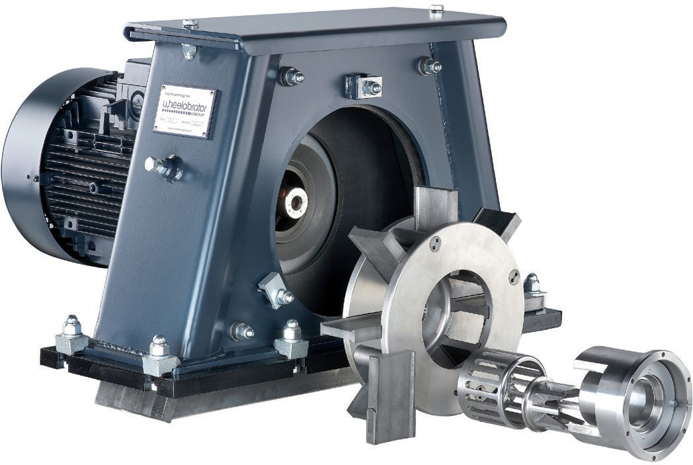

Taille des turbines TITAN |  | 14 | 280 | 40 | x | x | x
 |  | 15 | 325 | 65 |  | x | x
 |  |  | 380 | 65 |  |  | x | x | x | x | x | x
 |  | 16 | 400 | 65 |  |  |  | x | x | x | x | x | x
 |  |  | 450 | 65 |  |  |  |  |  |  | x | x | x
 |  |  | 500 | 65 |  |  |  |  |  |  | x | x | x
 |  | 17 | 400 | 100 |  |  |  |  |  |  |  | x | x | x | x
 |  |  | 450 | 100 |  |  |  |  |  |  | x | x | x | x | x
 |  |  | 500 | 100 |  |  |  |  |  |  | x | x | x | x | x

